La esfera celeste y sus mitos
Martes 16 de Marzo de 2010
IES Dr. Rodríguez Delgado
Ronda

Sebastián Cardenete García, Director del Centro de Ciencia Principia de Málaga.


Natural de Loja (Granada) realizó la licenciatura en Biología en la Universidad de Granada. Es Profesor de Biología y Geología del I.E.S. Litoral de Málaga. Pertenece a la Agrupación Astronómica de Málaga Sirio y a la Sociedad Malagueña de Astronomía. También pertenece a la Asociación para la enseñanza de la Astronomía (ApEA). Ha impartido diversos cursos, talleres y conferencias de divulgación de la Astronomía. Realiza una observación astronómica pública mensual desde el observatorio del Centro de Ciencia Principia de Málaga y a diario proyecta programas de planetario en este mismo centro.

La esfera celeste y sus mitos

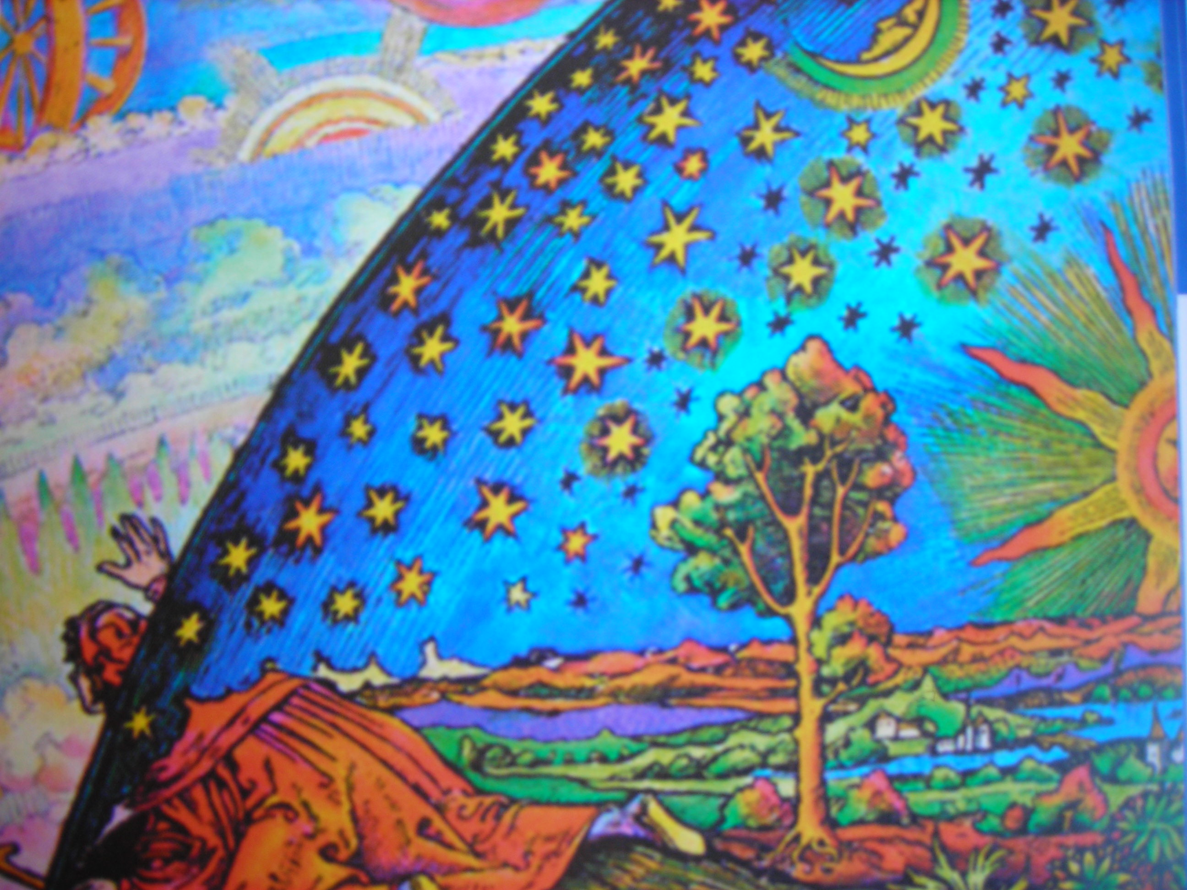

La esfera celeste y sus mitos es una charla apropiada para iniciar al público escolar y al público general en la observación astronómica mediante una sencilla introducción a la Astronomía de posición, utilizando la esfera celeste como modelo y describiendo con imágenes de cuadros clásicos algunos de los mitos representados en las estrellas.

La curiosidad es el motor de la ciencia. Querer saber cómo funcionan las cosas que observamos nos ha llevado a grandes descubrimientos y a la explicación de los mecanismos de grandes misterios.
Observar un atardecer, la salida de la luna sobre el mar, mirar con los prismáticos un cúmulo estelar o ver a través del ocular de un telescopio los anillos de Saturno. son algunas de las cosas que me han llevado a aficionarme a mí y a muchas otras personas a la Astronomía.
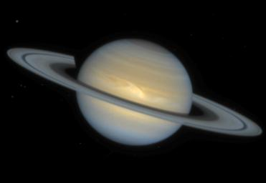
Intentar explicar el orden del cosmos, los movimientos de los astros y los planetas ha sido uno de los objetivos de grandes astrónomos a lo largo de la historia.
Claudio Ptolomeo describió un modelo cosmológico en el que se situaba la Tierra en el centro del universo, el conocido como modelo Geocéntrico. Este modelo ha perdurado durante siglos y aún es el modelo que instintivamente usamos al ver que el Sol y los demás astros parece que se mueven de este a oeste mientras nosotros permanecemos quietos.
No fue hasta mediados del siglo XVI (1543, con la publicación "De Revolutionibus Orbium Coelestium") cuando un modelo que sitúa al Sol como centro del universo, llamado Heliocéntrico y propuesto por el matemático Polaco Nicolás Copérnico se hizo hueco entre los científicos de Europa no sin polémicas, excomuniones e incluso muertes en la hoguera.
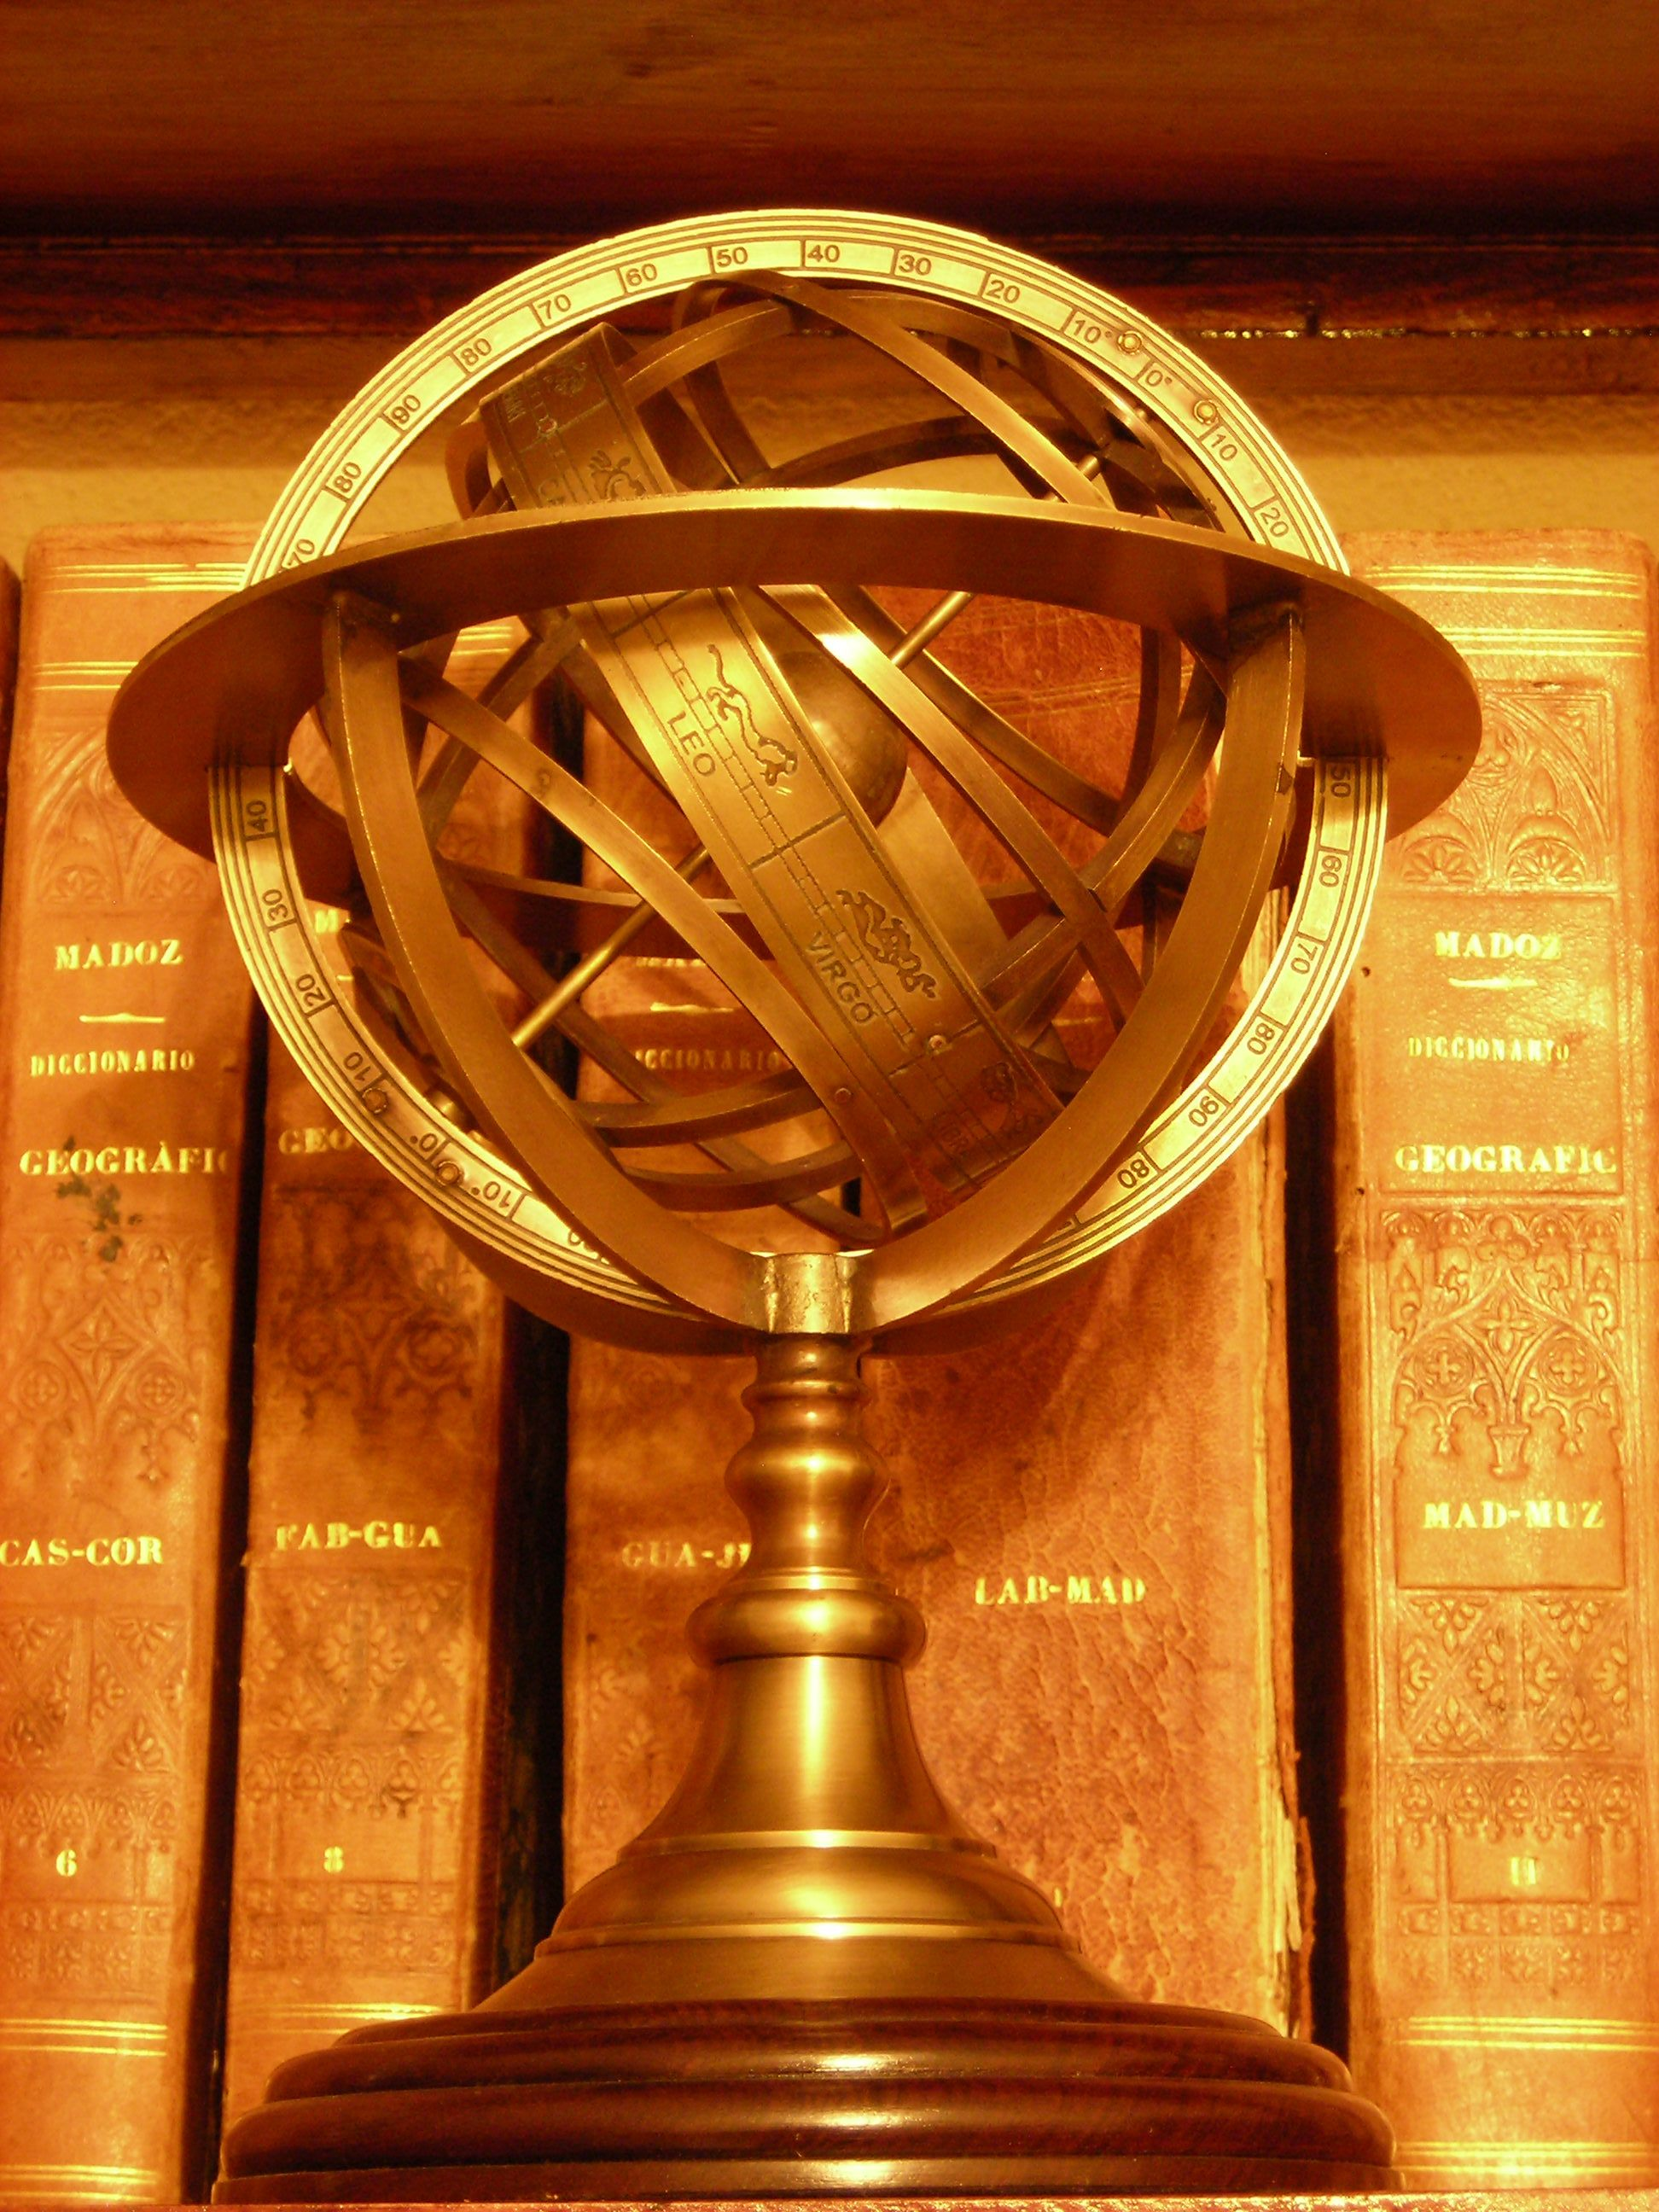
Con la intención de representar este modelo de una forma visual y comprensible, se han construido diversos instrumentos entre los que destaca la esfera armilar. Construida con aros (armillas) que representan: el meridiano, el ecuador celeste, la eclíptica y los trópicos. Nos permite reproducir con precisión los movimientos que se producen en la bóveda celeste.
Posteriormente, se han construido modelos de esferas completas que representan de forma muy precisa todas las estrellas visibles y generalmente tienen dibujadas las constelaciones que forman estas, algunas se pueden retroiluminar siendo objetos verdaderamente hermosos.

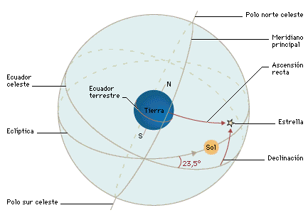
En la esfera celeste se define un sistema de coordenadas que nos permiten situar un objeto en esta esfera con total precisión, son las coordenadas ecuatoriales, que usan como referencia el ecuador celeste y el meridiano celeste. También se definen en este modelo: el "eje del mundo" y la Eclíptica que forma un ángulo de 23,5º con el ecuador celeste.
La distancia de una estrella al ecuador celeste se mide en grados, minutos y segundo de arco, a esta coordenada se le llama Declinación.
La distancia de una estrella al meridiano
principal celeste se llama Ascensión recta y se expresa en horas, minutos y segundos. Estos dos parámetros definen con total precisión la posición de cualquier estrella en la bóveda celeste.
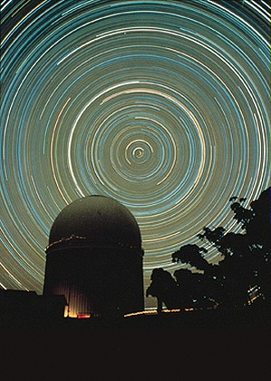
Desde nuestras latitudes, las estrellas se mueven (en realidad es la Tierra la que gira) describiendo círculos alrededor de la estrella polar, algunas, las que se denominan circumpolares no desaparecen bajo el horizonte norte, sin embargo el resto de estrellas salen por el este y desaparecen por el oeste, su trayectoria no es perpendicular al horizonte si no que forma un ángulo con este que equivale a la latitud del lugar.

En otras latitudes no ocurre igual, en los polos, las estrellas describen círculos paralelos al horizonte. En el ecuador las estrellas salen perpendiculares al horizonte.
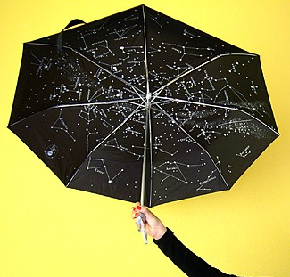
Estas posiciones se pueden representar de forma muy clara con la ayuda de un paraguas en el que se han dibujado por su cara interior las estrellas y constelaciones. Si situamos el paraguas vertical sobre nuestra cabeza y le damos vueltas, estaremos simulando el movimiento aparente de las estrellas en el polo norte. Si lo situamos apoyado sobre nuestro hombro y le hacemos girar simularemos el movimiento en nuestras latitudes (40º aproximadamente) y si apoyamos el mango del paraguas sobre una mesa, este girará como lo hacen las estrellas en el ecuador.

He definido y explicado un modelo que representa de forma precisa la posición de los astros. Pero hay una forma ancestral y más romántica de representar las estrellas en el cielo. Es formando con ellas bellos dibujos imaginarios de héroes y seres mitológicos que conforman el mapa mas antiguo que el hombre conoce. Contemplar de esta forma la bóveda celeste llena de maravillosas leyendas nos ayudará definitivamente a aficionarnos a la Astronomía.
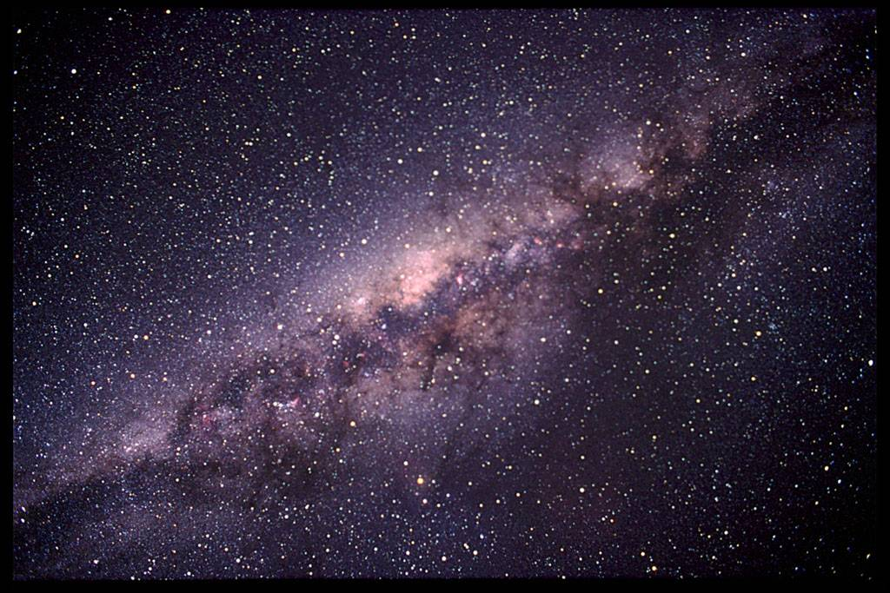
Comienzo esta parte sugiriendo a la audiencia que se imaginen que estamos sentados al aire libre una cálida noche de verano, que observen esa franja brillante que cruza el cielo oscuro de lado a lado. Es la Vía láctea. ¿Saben cómo cuenta la leyenda que se formó?
Como pueden apreciar láctea viene de leche así que la Vía Láctea surgió del salpicón de leche que se escapó del pecho de la diosa Juno al ser succionado con avidez por un bebé llamado Hércules al que su padre, Júpiter quería proporcionarle la inmortalidad haciendo que mamara leche de una diosa ya que al ser hijo de la mortal Alcmena, Hércules no poseía esta virtud.
Este mito quedó reflejado en este magnifico cuadro de Tintoretto
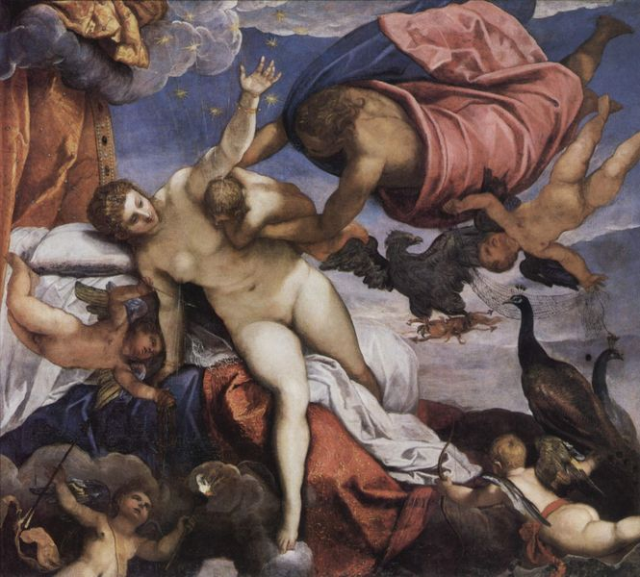

En plena vía láctea cualquier noche de verano se puede apreciar con claridad la constelación de el Cisne en forma de una gran cruz. Pues bien, este cisne no es ni más ni menos que Zeus que se transformó en esta maravillosa ave para seducir a la bella Leda con la cual tuvo un romance que dio como consecuencia el nacimiento, o mejor dicho, la puesta de dos huevos, de uno de ellos nacieron Castor y Helena de Troya y del otro Pólux y Clitemnestra. Castor y Pólux forman en el cielo la constelación de Gemini.

Zeus también se transformó en Toro para seducir a otra bella de la época, en esta ocasión se trata de la ninfa Europa a la que raptó y llevó cruzando el mar a la isla de Creta. Tauro es una de las constelaciones del Zodiaco en la que destaca su estrella Aldebarán, que quiere decir "el que sigue a la Pléyades" pues a comienzos del verano, si miramos hacia el este al amanecer, primero salen las Pléyades que forman un precioso cúmulo abierto y luego lo hace Aldebarán. Las Pléyades son también conocidas como el carrito pequeño y en muchos pueblos de Andalucía como las "cabrillas".

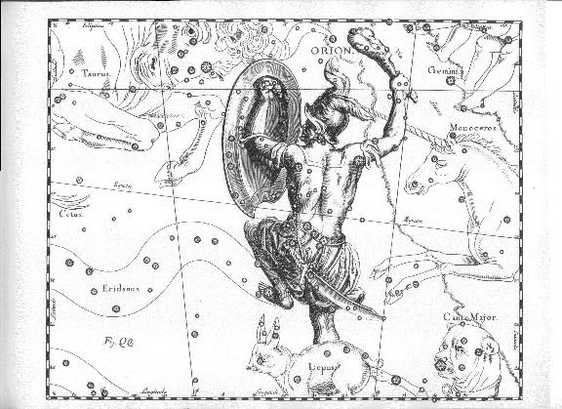
Pero dejemos las andanzas de Zeus par hablar ahora de otros personajes de la Bóveda celeste.
Orión es un gigante cazador que ocupa un lugar privilegiado en el cielo de invierno. Destaca su cinturón formado por tres estrellas de brillo parecido y casi alineadas, por ello son conocidas en muchas localidades como las "tres marías". Destacan también los hombros del cazador y los pies de este, uno de ellos lo señala la estrella "Rigel" que es una de las estrellas más brillantes
del cielo de invierno.
Auque para brillo, el de la estrella Sirio de la constelación "Can mayor", que acompaña a este cazador. Cuenta la leyenda que es un diamante que este perro grande luce en su collar. Acompañan al cazador su otro perro "Can menor", y sus presas: la paloma y la liebre.

A Orión lo mató un terrible escorpión que también se puede distinguir en la bóveda celeste, sobre todo se ve muy bien su estrella Antares. Se puede comprobar cómo el cazador que se las daba de valiente en vida, cuando murió y se catasterizó (se convirtió en constelación) se situó lo más lejos posible de su ponzoñoso enemigo, de tal manera que nunca se ven juntos en el cielo. Cuando asoman la pinzas del escorpión por el este, Orión se bate en retirada por el horizonte oeste.

¿Recuerdan aquel pequeño que mamaba leche de la diosa?, pues ahora, ya crecido nos lo encontramos en las noches de verano situado en lo alto del cielo, se trata de Hércules el héroe más conocido de todo el firmamento, delante de él se sitúa el León de Nemea (Leo), matarlo fue uno de sus doce trabajos. Se puede reconocer muy bien por su forma de interrogación que permiten reconocer su melena.

Otras dos constelaciones de las que hablaré son La Osa mayor y la Osa menor, que son constelaciones que al girar la Tierra no se pierden bajo el horizonte si las observamos desde nuestra latitud (constelaciones circumpolares).
Cuando los griegos al viajar por el mediterráneo en las noches de invierno contemplaban la Osa mayor rozando el horizonte con su patas comentaban que debería estar bañándose en un océano que quedaba muy al norte. Ese mar quedó bautizado como el mar de la osa, el Ártico, en griego (αρκτος - arktos) quiere decir oso.
En el hemisferio sur se encuentra el océano Antártico, que proviene de ant-arktos, que quiere decir sin osos.

Fray Luís de León cuenta con un verso ya famoso el hecho de que estas dos constelaciones tan sólo rocen el horizonte norte en su giro diario en torno a la estrella polar, el verso dice así:
Por qué están las dos osas
de bañarse en la mar siempre medrosas.

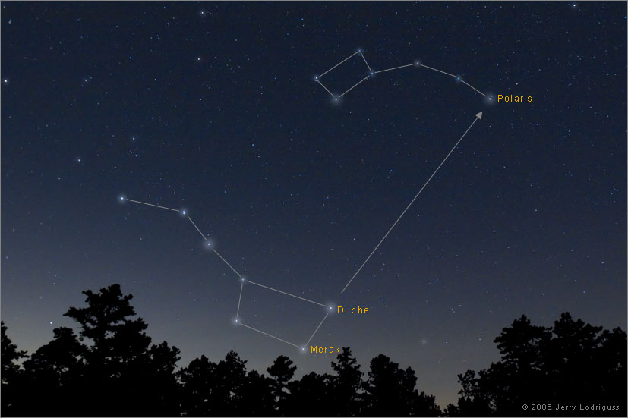
Para terminar comentaré la leyenda o mito que está mejor representado en la bóveda celeste. el mito del héroe Perseo y la bella Andrómeda.
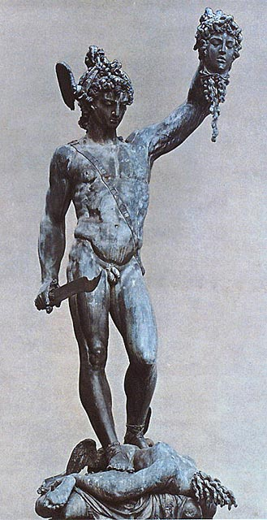
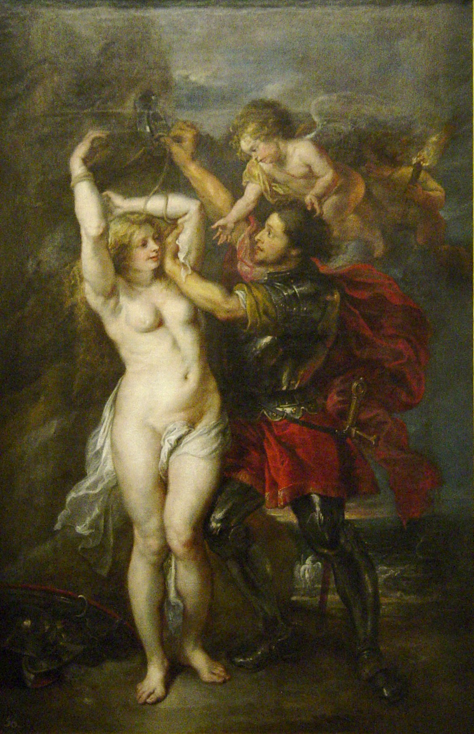
Andrómeda era hija de Casiopea y de Cefeo, reyes de Etiopía a cuyas costas tenía amedrentado un monstruo marino llamado Cetus. Para calmar las iras de dicho monstruo, los Reyes decidieron entregar a su hija en sacrificio encadenándola en un acantilado para que fuera devorada por dicho monstruo. En ese momento, Perseo, que viajaba a lomos de su caballo alado Pegaso y que traía la cabeza recién cortada de Medusa se acercó a la escena, mostró la cabeza al monstruo que al verla se convirtió en piedra y se hundió en el fondo del mar. La bella Andrómeda quedó liberada y ella y Perseo se unieron en matrimonio.

Todos los personajes de esta maravillosa historia representada y descrita en bellos cuadros, están representados en el cielo en forma de constelación.
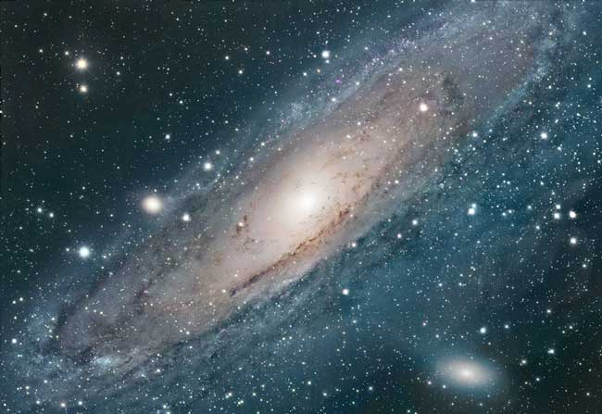
De todas ellas me gustaría terminar con la constelación de Andrómeda porque en esta podemos distinguir un maravilloso objeto que sólo se ve en días especialmente claros de otoño y si el observador tiene una vista aguda y sabe donde mirar. En esta constelación hay un débil objeto que apenas se distingue pero que al mirarlo con unos sencillos prismáticos se transforma en un objeto sorprendente, una galaxia. La Galaxia de Andrómeda. Se trata de un objeto que está a 2,3 millones de años luz por eso. por estar tan lejos y estar formada por millones de estrellas algunos autores han llamados a las galaxias "universos isla". Si queréis que os hable de ellas, llamarme y volveré otro día para contaros historias de las Galaxias.

Muchas gracias.

